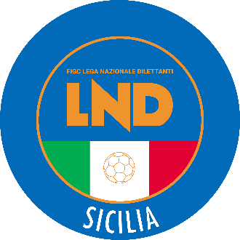
Federazione Italiana Giuoco Calcio
Lega Nazionale Dilettanti
COMITATO REGIONALE SICILIA

Via Orazio Siino s.n.c., 90010 FICARAZZI - PA
CENTRALINO: 091.680.84.02
FAX: 091.680.84.98
Indirizzo Internet: sicilia.lnd.it
e-mail:crlnd.sicilia01@figc.it

Stagione Sportiva 2021/2022

Comunicato Ufficiale n° 254 del 22 gennaio 2022

1. COMUNICAZIONI DEL COMITATO REGIONALE

Comunicazioni dell’ufficio Attività Agonistica

attivitaagonistica@lndsicila.legalmail.it
sicilia.attivitaagonistica@lnd.it

CALCIO A 11 MASCHILE

Campionato di Eccellenza
Girone A
Monreale Calcio/Cus Palermo del 23.01.2022 ore 15.00
A seguito problemi organizzativi giocasi Mercoledì 26.01.2022 ore 15.00

PUBBLICATO ED AFFISSO ALL’ALBO DEL COMITATO REGIONALE SICILIA IL 22 gennaio 2022

IL SEGRETARIO IL PRESIDENTE
Wanda COSTANTINO Sandro MORGANA

